附件1：

2020年度

通化市二道江区人力资源和社会保障局部门决算

2020年8月26日

目 录

第一部分 部门概况
一、部门职责
二、机构设置及部门决算单位构成
第二部分 2020年度部门决算表
一、收入支出决算总表
二、收入决算表
三、支出决算表
四、财政拨款收入支出决算总表
五、一般公共预算财政拨款支出决算表
六、一般公共预算财政拨款基本支出决算表
七、一般公共预算财政拨款“三公”经费支出决算表
八、政府性基金预算财政拨款收入支出决算表
九、部门预算项目支出绩效自评表
第三部分 2020年度部门决算情况说明
一、收入支出决算总体情况说明
二、收入决算情况说明
三、支出决算情况说明
四、财政拨款收入支出决算总体情况说明
五、一般公共预算财政拨款支出决算情况说明
六、一般公共预算财政拨款基本支出决算情况说明
七、一般公共预算财政拨款“三公”经费支出决算情况说明
八、政府性基金预算财政拨款收入支出决算情况说明
九、预算绩效管理情况说明
十、其他重要事项情况说明
第四部分 名词解释

第一部分 部门概况

一、部门职责
统筹机关企事业单位人员管理职责，完善劳动收入分配制度；统筹城乡就业和社会保障政策职责，建立健全从就业到养老的服务和保障体系；统筹人才市场与劳动力市场整合职责，加快建立全区统一规范的人力资源市场；统筹机关企事业单位基本养老保险职责，推进基本养老保险制度改革；织实施劳动、社会保障和协调农民工工作职责，切实维护劳动者合法权益。
机构设置及部门决算单位构成
根据上述职责，人社部门内设 9 个机构，分别为办公室、工资福利科、调解仲裁科、公务员管理科、监察科、职称科、职业能力和教育培训科、人力资源管理科、财务科。
下设 8 家预算单位，分别为二道江就业服务局、二道江医疗保险管理局、二道江劳动监察大队、二道江就业指导中心、二道江人才交流中心、二道江信息中心、二道江档案管理中心、二道江区仲裁院。

第二部分 2019年度部门决算表
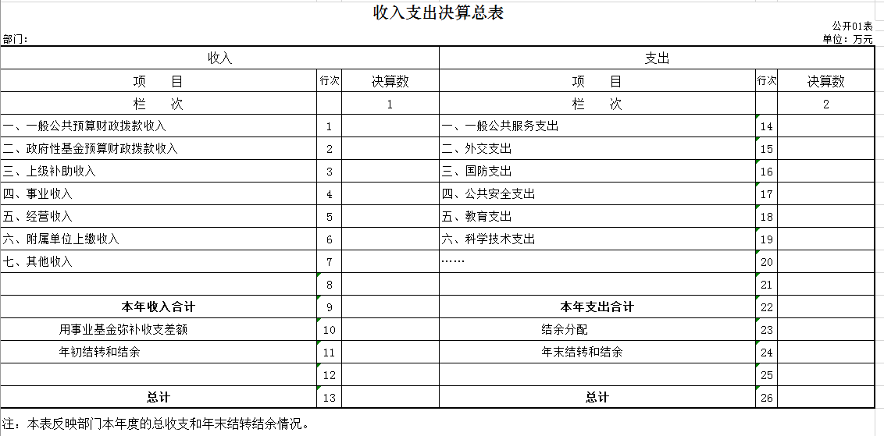
- 收入支出决算总表
二、收入决算表
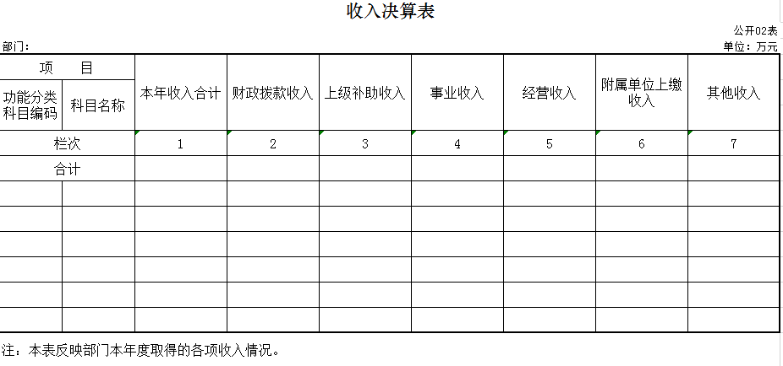三、支出决算表
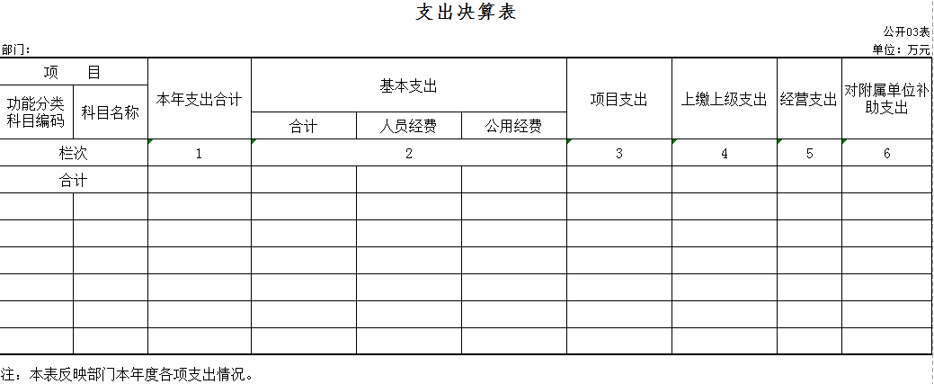
四、财政拨款收入支出决算总表
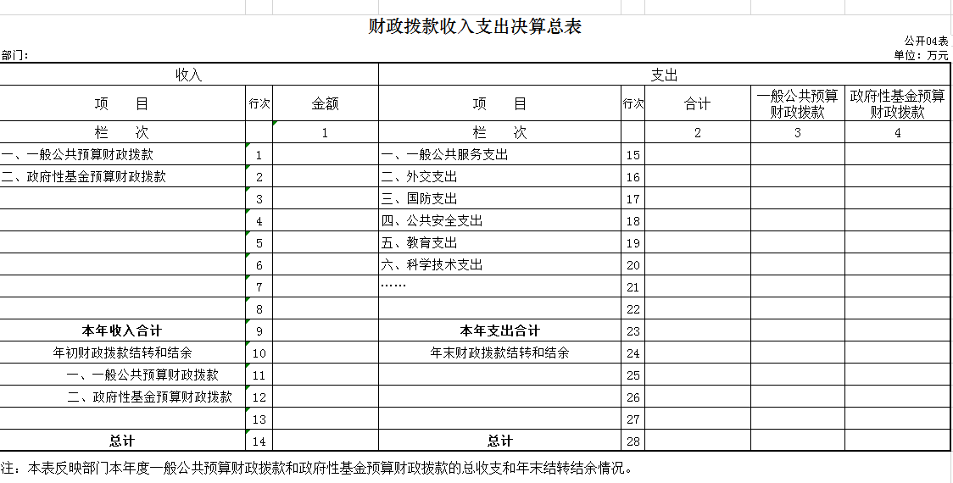
五、一般公共预算财政拨款支出决算表
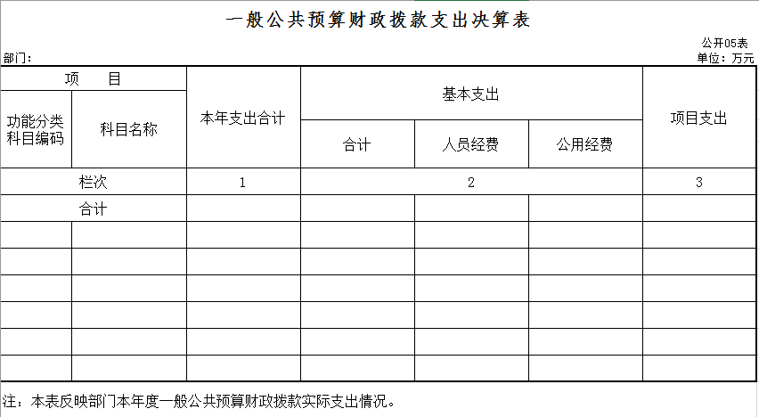
六、一般公共预算财政拨款基本支出决算表
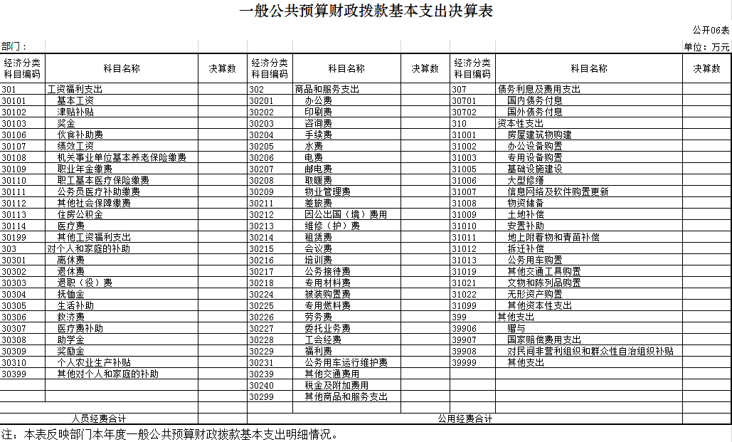
七、一般公共预算财政拨款“三公”经费支出决算表
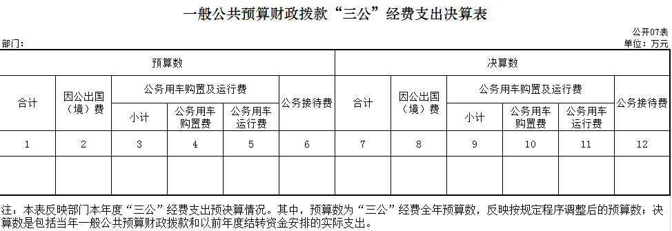
八、政府性基金预算财政拨款收入支出决算表
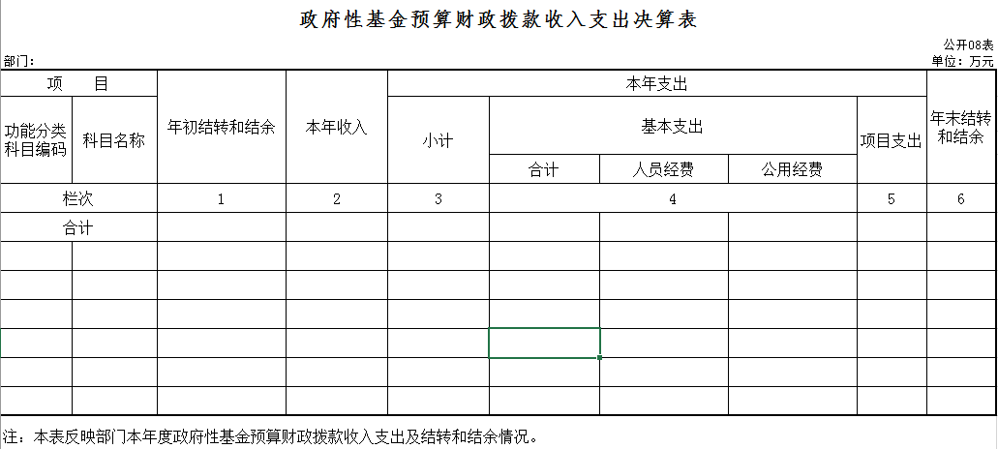
九、部门预算项目支出绩效自评表
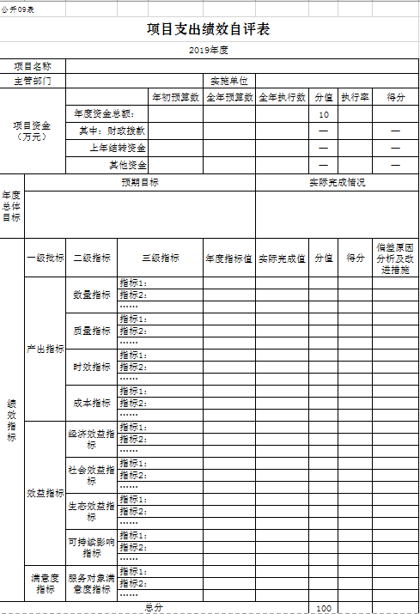

第三部分 2019年度部门决算情况说明

一、收入支出决算总体情况说明
2020年度收、支总计各504.56万元。与2019年相比，收、支总计各减少296万元，降低%。主要原因：煤矿补助资金本年度发放比2019年度少。
二、收入决算情况说明
本年收入合计445.02万元，其中：财政拨款收入444.98万元，占99.9%；上级补助收入0万元，占0%；事业收入0万元，占0%；经营收入0万元，占0%；附属单位上缴收入0万元，占0%；其他收入0.04万元，占0.1%。
三、支出决算情况说明
本年支出合计489.38万元，其中：基本支出394.65万元，占80.6%；项目支出94.73万元，占19.4%；上缴上级支出0万元，占0%；经营支出0万元，占0%；对附属单位补助支出0万元，占0%。基本支出中，人员经费339.1万元，占85.9%；公用经费55.55万元，占14.1%。
四、财政拨款收入支出决算总体情况说明
2020年度财政拨款收、支总计各503.21万元，与2019年相比，财政拨款收、支总计各减少296万元，降低37%。主要原因:2020年度煤矿补助资金比上年度减少。
五、一般公共预算财政拨款支出决算情况说明
（一）财政拨款支出决算总体情况
2020年度财政拨款支出489.38万元，占本年支出合计的100%。与2019年相比，财政拨款支出减少289万元，降低37%。主要原因：2020年度煤矿补助资金比上年度减少。
（二）财政拨款支出决算结构情况
2020年度财政拨款支出489.38万元，主要用于以下方面：行政运行支出394.65万元，占80.6%；一般行政管理事务支出46.69万元，占9.5%；其他污染减排支出48.04万元，占9.9%。
（三）财政拨款支出决算具体情况
2020年度财政拨款支出年初预算为614.58万元，支出决算为489.38万元，完成年初预算的79.6%。其中：
1.一般公共服务（类）财政事务（款）行政运行（项）。行政运行年初预算为552.57万元，支出决算为394.65万元，完成年初预算的 71.4%。决算数小于预算数的主要原因是人员较2019年度减少，相应支出减少；且就业局的人员经费，预算一起统计在人社局内，决算时单独记账。
2.项目支出。年初预算为62 万元，支出决算为94.73万元，完成年初预算的 152.8%。决算数大于预算数的主要原因是2020年度煤矿去产能支出48.04万元，未在年初预算中列支。
六、一般公共预算财政拨款基本支出决算情况说明
2020年度财政拨款基本支出394.65万元，其中：人员经费339.1万元，主要包括：基本工资、津贴补贴、奖金、伙食补助费、绩效工资、机关事业单位基本养老保险缴费、职业年金缴费、职工基本医疗保险缴费、公务员医疗补助缴费、其他社会保障缴费、住房公积金、医疗费、其他工资福利支出、离休费、退休费、退职（役）费、抚恤金、生活补助、救济费、医疗费补助、助学金、奖励金、个人农业生产补贴、其他对个人和家庭的补助支出。
公用经费55.55万元，主要包括：办公费、印刷费、咨询费、手续费、水费、电费、邮电费、取暖费、物业管理费、差旅费、因公出国（境）费、维修（护）费、租赁费、会议费、培训费、公务接待费、专用材料费、被装购置费、专用燃料费、劳务费、委托业务费、工会经费、福利费、公务用车运行维护费、其他交通费用、税金及附加费用、其他商品和服务支出、房屋建筑物购建、办公设备购置、专用设备购置、基础设施建设、大型修缮、信息网络及软件购置更新、其他资本性支出。
七、一般公共预算财政拨款“三公”经费支出决算情况说明
（一）“三公”经费财政拨款支出决算总体情况说明
2020年度“三公”经费财政拨款支出预算为1.08万元，支出决算为0.02万元，完成预算的1.9%。决算数大小于预算数的主要原因是本年度只发生0.02万元的公务招待费支出。
（二）“三公”经费财政拨款支出决算具体情况说明
2020年度“三公”经费财政拨款支出决算中，因公出国（境）费支出决算为0万元，占0%；公务用车购置及运行费支出决算为0万元，占0%；公务接待费支出决算为0.02万元，占100%。具体情况如下：
1.因公出国（境）费预算为0万元,支出决算为0万元，完成预算的0 %。
2.公务用车购置及运行费预算0万元，支出决算为0万元，完成预算的0%。
公务用车购置支出0元。
公务用车运行支出0万元。截至2019年12月31日，开支财政拨款的公务用车保有量为0辆。
- 公务接待费预算为1.08万元，支出决算为0.02万元，完成预算的1.9%。
外宾接待支出0万元。全年共接待国（境）外来访团组数 个、来访外宾0人次（不包括陪同人员）。
其他国内公务接待支出0万元。全年共接待国内来访团组0个、来宾0人次（不包括陪同人员） 。
八、政府性基金预算财政拨款收入支出决算情况说明
2020年度政府性基金预算财政拨款年初结转和结余 万元；本年收入0万元；本年支出0万元，年末结转和结余0 万元。
九、关于2020年度预算绩效管理情况的说明
（一）预算绩效管理工作开展情况
根据预算绩效管理工作要求，2020年度我部门（单位）组织对事业项目、监察项目两个项目进行了绩效自评，共涉及资金65万元。
（二）绩效评价结果
1.我部门（单位）绩效自评结果如下：
（1）事业项目绩效自评综述。根据年初设定的绩效目标，该项目自评得分98分。按照事业单位公开招聘有关规定，为全区各事业单位招聘专业人才。
（2）监察项目绩效自评综述。根据年初设定的绩效目标，该项目自评得分100分。宣传劳动保障法律、法规和规章，督促用人单位贯彻执行；检查用人单位遵守劳动保障法律、法规和规章的情况；加大调解仲裁力度,维护劳动者的合法权益，有效化解矛盾和纠纷。进一步提高了对保障农民工工资支付相关法律法规的知晓度和运用法律武器理性维权意识，增强了用人单位依法支付农民工工资的自觉性。
十、其他重要事项的情况说明
（一）机关运行经费支出情况
2020年度，机关运行经费支出56.92万元，比年初预算数增加1.98万元，增长3.6 %，主要是食堂费用有所增加。
（二）政府采购支出情况
2020年度未发生政府采购支出。
（三）国有资产占用情况
2020年度未发生国有资产占用情况。

第四部分 名词解释

一、财政拨款收入：指单位从同级财政部门取得的财政预算资金。
二、上级补助收入：指从主管部门和上级单位取得的非财政补助收入。如***单位的****收入。
三、事业收入：指事业单位开展专业业务活动及辅助活动取得的收入。如***单位的****收入。
四、经营收入：指事业单位在专业业务活动及其辅助活动之外开展非独立核算经营活动取得的收入。如***单位的****收入。
五、附属单位上缴收入：指事业单位附属独立核算单位按照有关规定上缴的收入。如***单位上缴的****收入。
六、其他收入：指除上述收入以外的各项收入。包括未纳入财政预算或财政专户管理的投资收益、银行存款利息收入、租金收入、捐赠收入，现金盘盈收入、存货盘盈收入、收回已核销应收及预付款项、无法偿付的应付及预收款项，从省财政以外的同级单位取得的经费、从非省财政取得的经费，以及行政单位收到的财政专户管理资金等。（只保留部门已发生的收入明细，未发生的收入明细删掉）
七、用事业基金弥补收支差额：指事业单位在当年的财政拨款收入、事业收入和其他收入不足以安排当年支出的情况下，使用以前年度积累的事业基金（事业单位当年收支相抵后按国家规定提取、用于弥补以后年度收支差额的基金）弥补本年度收支缺口的资金。
八、年初结转和结余：指单位以前年度尚未完成、结转到本年按有关规定继续使用的资金。
九、结余分配：指事业单位按照会计制度规定缴纳的所得税以及从非财政补助结余提取的职工福利基金、事业基金等。
十、年末结转和结余：指单位按有关规定结转到下年或以后年度继续使用的资金。
十一、基本支出：指单位为保障其机构正常运转、完成日常工作任务而发生的人员支出和公用支出。
十二、项目支出：指单位为完成特定行政任务和事业发展目标在基本支出之外所发生的支出。
十三、经营支出：指事业单位在专业业务活动及其辅助活动之外开展非独立核算经营活动发生的支出。
十四、上缴上级支出：指事业单位按照有关规定上缴上级单位的支出。主要是*****（单位名称）上缴给****（单位名称）的****（资金名称）资金。
十五、对附属单位补助支出：指事业单位用财政补助收入之外的收入对附属单位补助发生的支出。
十六、“三公”经费：纳入省级财政预决算管理的“三公”经费，是指省级部门用财政拨款安排的因公出国（境）费、公务用车购置及运行费和公务接待费。是党政机关维持运转或完成特定工作任务所开支的相关支出，是政府行政开支的一部分。其中，因公出国（境）费反映公务出国（境）的国际旅费、国外城市间交通费、住宿费、伙食费、培训费、公杂费等支出；公务用车购置及运行费反映单位公务用车车辆购置支出（含车辆购置税）及燃料费、维修费、过桥过路费、保险费、安全奖励费等支出；公务接待费反映单位按规定开支的各类公务接待（含外宾接待）支出。
十七、机关运行经费：指为保障行政单位（含参照公务员法管理的事业单位）运行用于购买货物和服务的各项资金，包括办公及印刷费、邮电费、差旅费、会议费、福利费、日常维修费、专用材料及一般设备购置费、办公用房水电费、办公用房取暖费、办公用房物业管理费、公务用车运行维护费以及其他费用。
十八、******（对部门使用的所有“项”级政府收支分类科目，参照《2019年政府收支分类科目》中的科目说明和中央部门决算公开模板进行说明）。

